Guia do utilizador da plataforma
Happy Green Children:

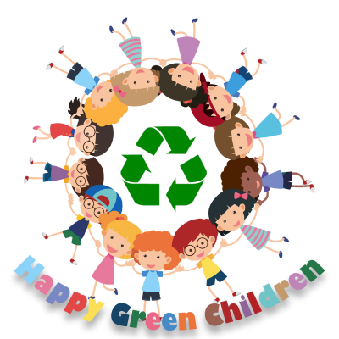

Embora o sítio Web da Happy Green Children seja fácil de utilizar e esteja disponível em inglês, espanhol e português, vamos fornecer um guia passo a passo sobre como aceder à plataforma, criar um novo perfil de utilizador e iniciar sessão com uma palavra-passe, e como utilizar a plataforma com um início de sessão de convidado.

Aceder à plataforma
aceder à plataforma através do sítio Web oficial https://happygreenchildren.eu/

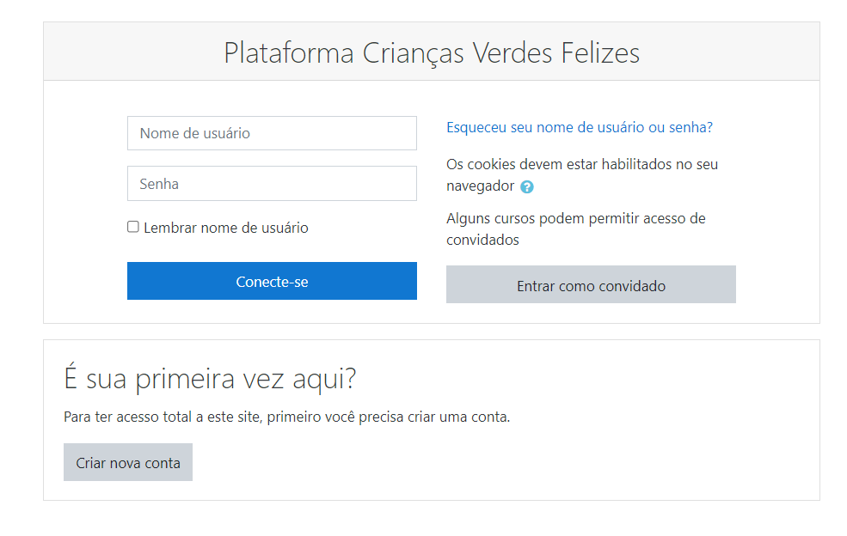

A imagem acima mostra a primeira página que aparece quando se acede à plataforma

Create a new account
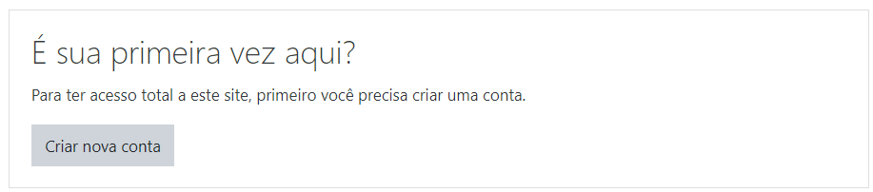

Quando clicar em “criar nova conta”, será redireccionado para a página seguinte
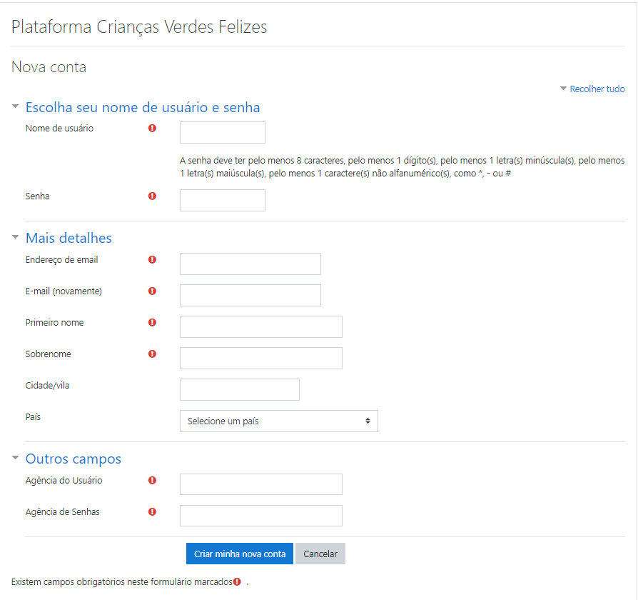

Preencha todos os seus dados e clique em ''criar a minha nova conta''. Todos os campos assinalados são de preenchimento obrigatório 

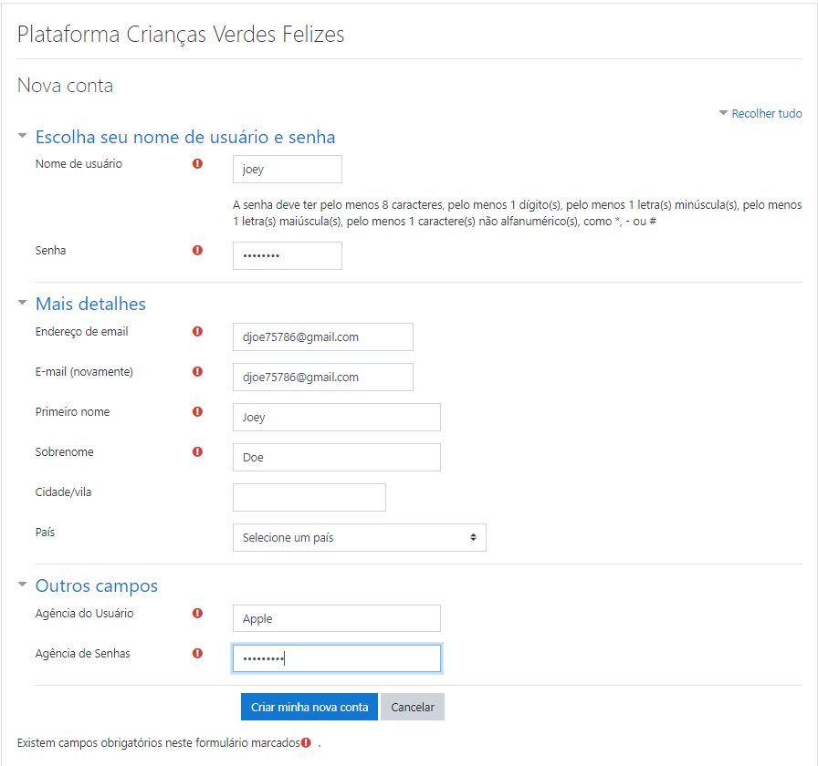

Confirmação do registo por correio eletrónico

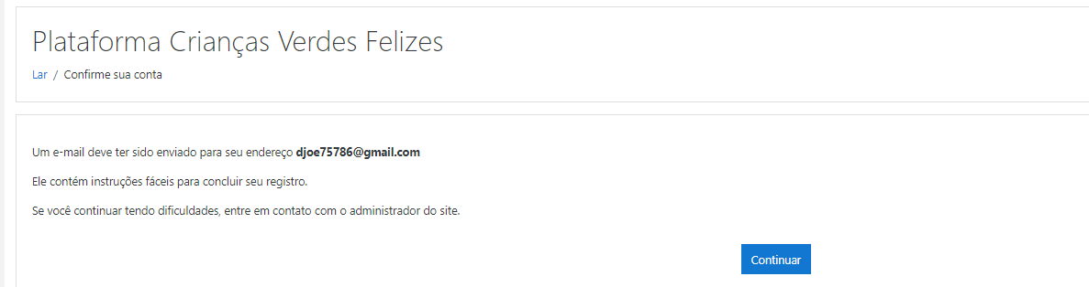

Será enviada uma mensagem de correio eletrónico para o endereço fornecido.
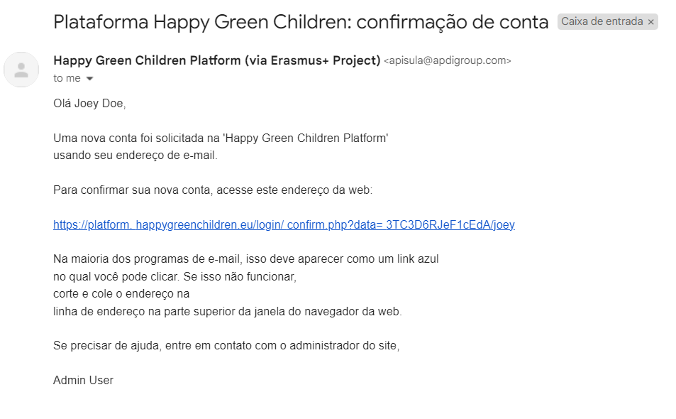

Quando receber a mensagem de correio eletrónico, clique na ligação para confirmar.

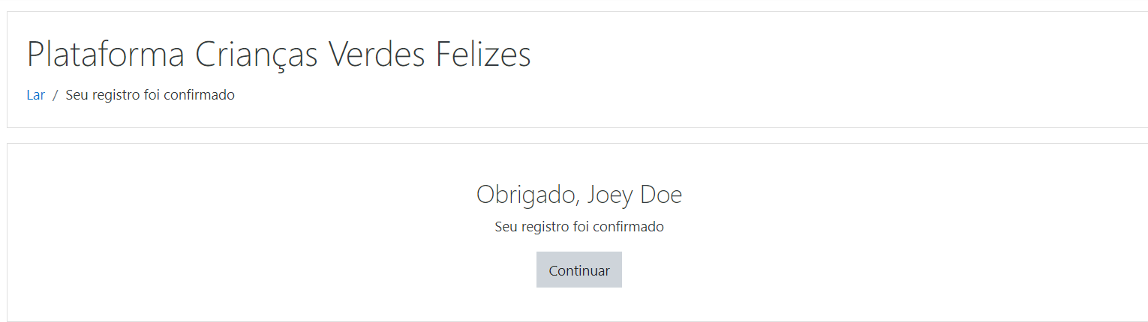

Será redireccionado para esta página que indica a confirmação do seu registo.

Login as a user

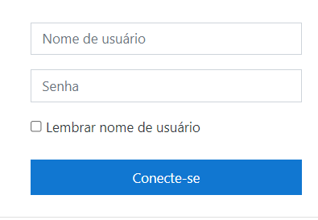

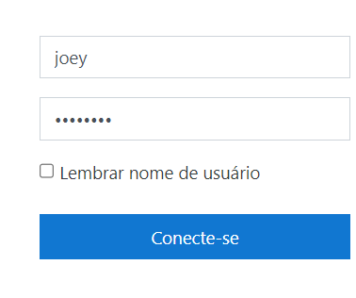

Aceda à página de início de sessão da plataforma, introduza o nome de utilizador e a palavra-passe e inicie sessão

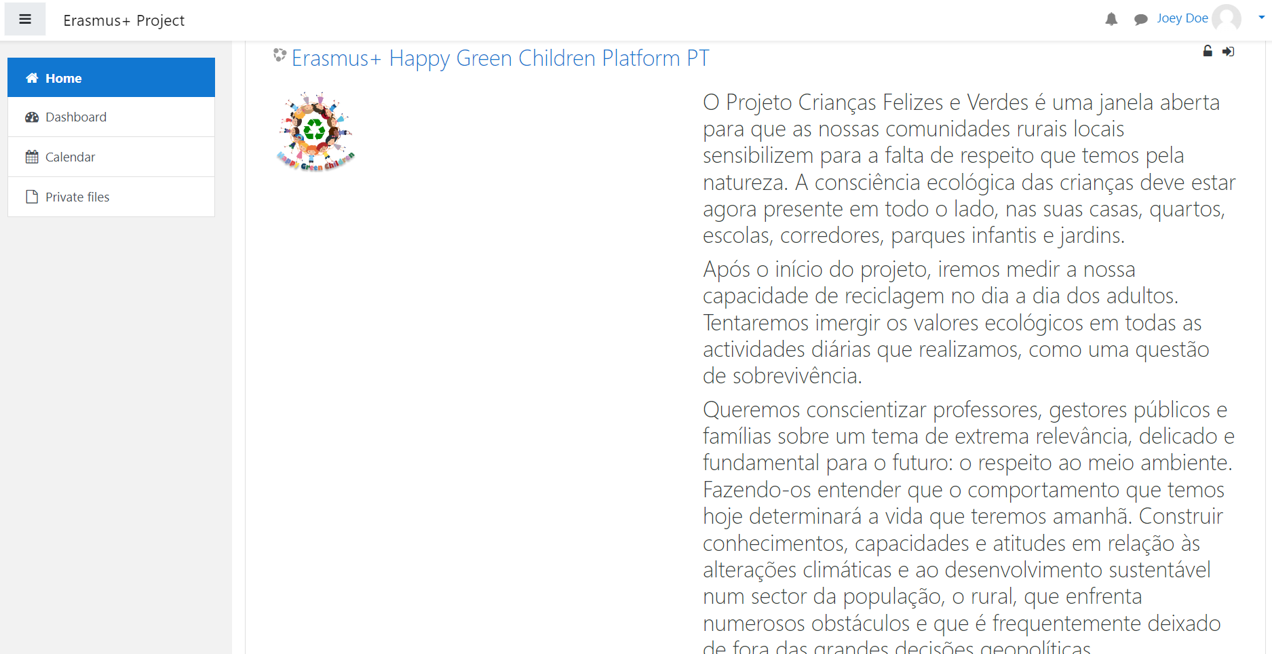

A sua sessão será iniciada na plataforma e, no canto esquerdo, poderá ver o ID de utilizador
Início de sessão de convidado

Pode sempre aceder à plataforma sem ter de iniciar sessão como utilizador, bastando para isso clicar em início de sessão de convidado e ativar os cookies no seu navegador 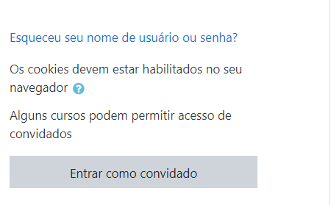

Uma vez iniciada a sessão como convidado, a plataforma será apresentada

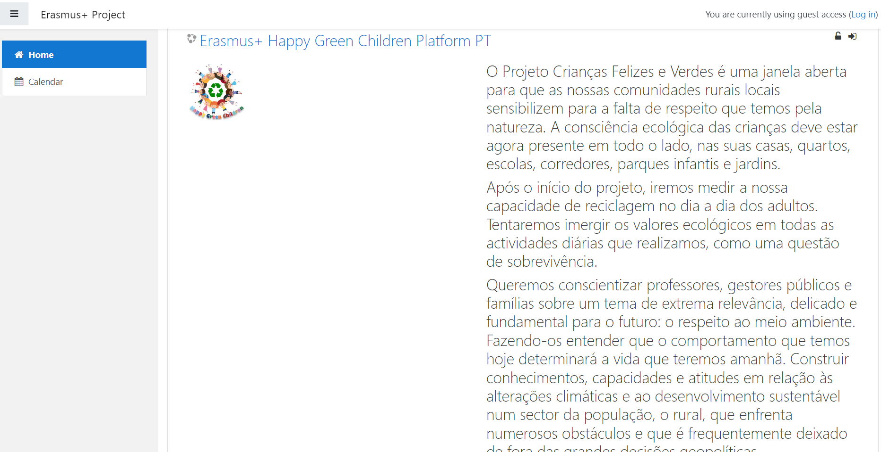


Financiado pela União Europeia. Os pontos de vista e as opiniões expressas são as do(s) autor(es) e não refletem necessariamente a posição da União Europeia ou da Agência de Execução Europeia da Educação e da Cultura (EACEA). Nem a União Europeia nem a EACEA podem ser tidos como responsáveis por essas opiniões.
Erasmus+ Happy Green Children by Caixa de Mitos is licensed under a Creative Commons Attribution-NonCommercial 4.0 International License.

